Pneumológia a ftizeológia
Interné lekárstvo- základný odbor
Nadstavbové odbory: Kardiológia,Pneumológia,Diabetológia,
Gastroenterológia,Angiológia,Endokrinológia,Reumatológia,
Hypertenziológia,Hepatológia, Nefrológia,Poruchy metabolizmu,
Pneumológia- nešpecifické ochorenia: Zápaly pľúc,priedušiek,pleury,mediastína,CHOCHP,
Astma bronchiale,Cystická fibróza,Vrodené vady,
Nádory/nezhubné a zhubné/,Intersticiálne procesy
Pľúcna hypertenzia/ primárna a sekundárna /
Ftizeológia- špecifické ochorenia / TBC / -Pľúc a
Mimopľúcna/urogenitálna,kosti,GIT,CNS,koža,LU...
Leading Causes of Deaths U.S. 1998
Cause of Death Number
1. Cardiovascular diseases 724,269
2. Cancer 538,947
3. Cerebrovascular disease (stroke) 158,060
4. Respiratory Diseases (COPD) y.2020 – 3.-114
5. Accidents 94,828
6. Pneumonia and influenza 93,207
7. Diabetes 64,574
8. Suicide 29,264
9. Nephritis 26,295
10. Chronic liver disease 24,936
11. All other causes of death 469,314
Anatómia pľúc
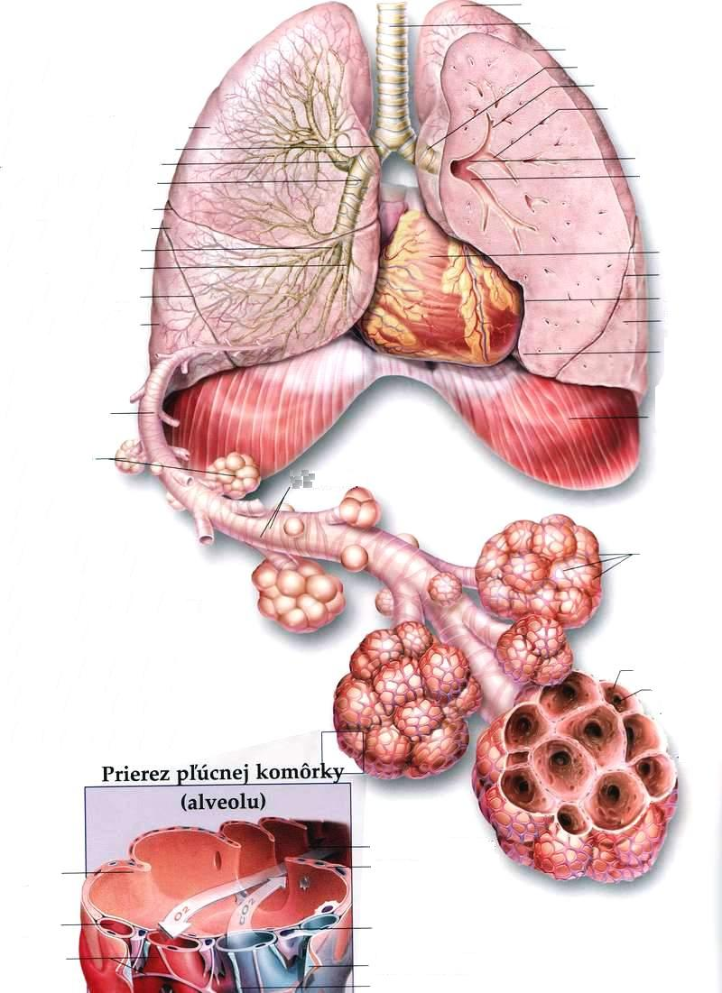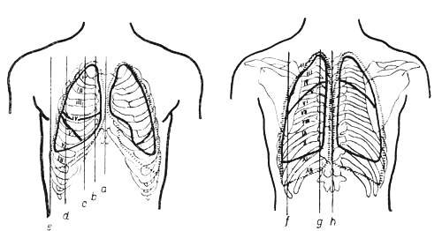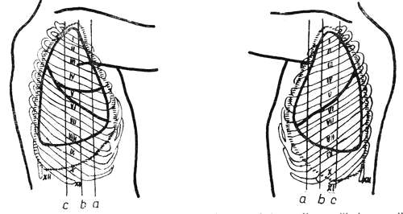
Anatómia pľúc
- Uloženie pľúc- v hrudnej dutine
- Kostra- 12 párov rebier,stavce,prsná kosť
- Svalstvo dýchacie /priečne pruhované,inervácia/
- Bránica,brušné svaly,pomocné svaly
- Párový orgán-vpravo 3 laloky, vľavo 2 laloky
- Obaly-pleura parietalis a visceralis
- Mediastínum /medzihrudie/-srdce a cievy,LU...
- Dýchacie cesty:Horné-ústa,nos,oropfarynx,hrtan
trachea,hlavné priedušky
Dolné DC:lobárne bronchy,segmenty,subsegmenty,
´lobuly, mechúriky/alveoly/ s cievami-výmena plynov na
ploche 80 -12O m
Fyziológia dýchania
- Komplex- srdce a pľúca zabezpečujú dodávku krvi do orgánov,kyslíka,živín,hormónov.. a odvod splodín metabolizmu z orgánov
- Vzduch: O2- 20,9%,N2/78%/CO2,vodné pary,
inertné a vzácne plyny,ozón/freóny!/,škodliviny, Fajčenie /aj pasívne/
Dýchanie-vonkajšie/cyklus nádych-výdych/-12-16x za min./pri námahe 10x viac/, 0,5 litra vzd.pri kľudovom dýchaní, MVV.
Vnútorné dýchanie /Respirácia/-výmena O2 a CO2 medzi vonk.prostredím a krvou /3/4 sec/
Hemoglobín /12-l6g/l/,COHb,Met.Hb,Anémia,Cyanóza
Hypoxia /hypoxémia/,hypercapnia,hypocapnia,ABR
Respiračná insuficiencia /akútna a chronická/:
paO2 pod 8,O kPa- parciálna RI, paCO2 nad 6,0 kPa-hyperkapnická RI /globálna,respiračné zlyhanie/
Pozor: U pacienta s anémiou cyanóza nie je prítomná !
Symptómy
- Kašel: obranný mechanizmus na vyčistenie bronchov
- Kvalita- suchý, dráždivý, vlhký,štekavý,chronický/nad 3-4 týžd./
- Bolesť na hrudníku/tlak,pichanie,tieseň,zvieranie./,náhle,progr./
- Vykašliavanie spúta- farba,množstvo,zápach,prímes krvi...
- Dušnosť /pocit nedostatku vzduchu/pri pľúcnych nale aj kardiál.
ochoreniach /akútna,chronická,mierna,výrazná.../
-Hemoptoe /vykašliavanie krvi-nad 200 ml a viac/-Ca pľ.,TBC,../
-Hemoptýza / do 200 ml krvi/-pneumonie,TU,TBC,sideroza,mitrál.
vady,pľ.embolia, pľ.cievne malformácie,systémové ochor.,koagulopatie,pôoranenia hrudníka.
-Pseudohemoptýza- z nosa a nosohhltana,úst,jazyka,pažeráka.
- Cyanóza/namodralé sfarbenie pier a akrál.častí rúk.../-pri nízkom obsahu kyslíka v krvi /hypoxémia/,pozor-anémia!
- Paličkovité prsty /tvar hodinového skíčka/- pri pľúcnych fibrozach, chronickej RI s dlhotrvajúcou hypoxémiou.
- Abnormálne fenomény /auskultačne/- chropky,vrzoty,rachoty,
pískoty v expíriu resp.inspíriu,oslabené dýchanie,tiché pľúca..
Trecí šelest /suchá pleuritída/,
Plytké dýchanie, tachypnoe, acidotické dýchanie, apnoické
pauzy, zástava dýchania...
Diagnostické vyšetrenia
- Anamnéza /OA,RA,PA,SA,LA,AA,TO,SPG a L/
- Subj. a obj. ťažkosti pacienta
- Fyzikálne vyšetrenie/aspexia,palpácia,perkusia,
auskultácia,/
RTG snímka pľ./ZP,bočná,Tomo/,CT, HRCT,MR,RTG s KL, grafie, punkcie pod rtg a sono kontr.,Spirometria /funkčné vyšetrenie pľúc/: Statické a Dynamické pľ. objemy/DV,f,TLC, RV,IRV,ERV,VC, FVC,FEVl, FEVl%,MEF,PEF,MVV,R, DLCO../ Bronchomotorické testy/BDT, BKT/
- BSC/fibro BSC/,TV,laser,florescencia...
- Punkcie-pleurálna,trastorakálna,transbronchi-álna, PNO,biopsie,odľahčovacia...
Drenáž hrudníka /podľa Búlaua/,odsávanie, Torakoskopia, mediastinoskopia, Umelé dýchanie /KPCR/,podporné dých,UPV
Polysomnografia /SAS/- cPAP, BiPaP...-má asi 10% mužov,chrápanie,apnoe,náhla smrť! Tusifonografia, Rhinoskopia,Rhinomanometria
Akútne stavy v pneumológii
- Dusenie /asfyxia/-obesenie,škrtenie,cudzie tele-
sá, topenie,vdýchnutie,krvácanie,tumory,zápaly
!Uvoľniť DC,kontrola DÚ,záklon hlavy,trojhmat-ak pac.
nedýcha-umelé dýchanie/bez a s pomôckami,PV,UPV/
! Podať kyslík,sledovať sav vediomia,činnosť srdca,ev.
dýchacie pohyby,zafarbenie perí a akier,odsávanie...
! Tracheotómia/ak je prekážka pod hlasivkami../
! Pri spont.resp.traumat.PNO punkcia,uzatvoriť !
! Pri astmatickom záchvate spray! a lieky i.v.
! Pi cudzom telese vybrať prstami resp.poklop,poloha
dolu hlavou, urgentná BSC resp. operácia
- Astmatický záchvat /sťažený prietok vzduchu
zúženými prieduškami,pískoty v expíriu,pocit tiesne na hrudníku,dušnosť aj v kľude/
! Podať spray/MDI,práškový/,po nezl.opakovať 2-3x-Ventolín,Salbutamol,Foradil,Combivent,Berodual,Symbicort,
Atrovent/3-4x/.
! Podať kylík /5 l/min/,
! Podať Syntophyllín + kortikoid 200-2000 mg i.v.
! U pacienta s poruchou vedomia pomocou nebulizátora !
- Akútna exacerbácia CHOCHP resp.astmy podobne,pri nezl.s.c.
Terbutalín ½-1 amp,Bricanyl i.v.m,pri neúspechu liečby intubo-
vať a UPV na ARO.
RZP,LSPP:Kyslík,výdychomer,maska,nos sonda,inf.stojan+Inf.,
spacer, spraye,odsávačka!
Základné rozdelenie inhalátorov
MDI – metered dose inhaler DPI – dry powder inhaler Nebulizér

